CRISTALLFUGE-PLUS, grau, 10kg 10 kg, Beutel 2.000

SCHOMBURG

Eigenschaften

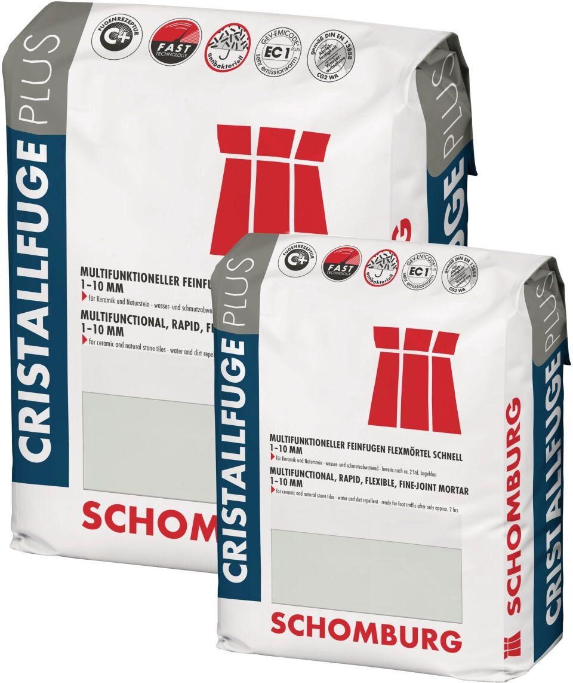

GTIN:

4035854050341

HAN:

204205016

Anwendung Mörtel

Flexfugenmörtel

Farbton

nach Hersteller-Farbkarte

Werkstoff

Trasszement

Klassifizierung nach DIN / EN

CG2 gem. DIN EN 13888

Verlegewerkstoff (Fliesen, Platten)

Feinsteinzeug, Naturstein